附件1：培训报名回执
期刊名称：
办公地址： |  |  |  |  | 办公电话：
序号 | 姓 名 | 性别 | 职 务 | 手机 | 身份证号 | 电子信箱
回执请于11月15日前电邮至zyjsk1603@126.com，邮件主题注明“期刊主编培训（39期）”

附件2：培训地周边交通简图
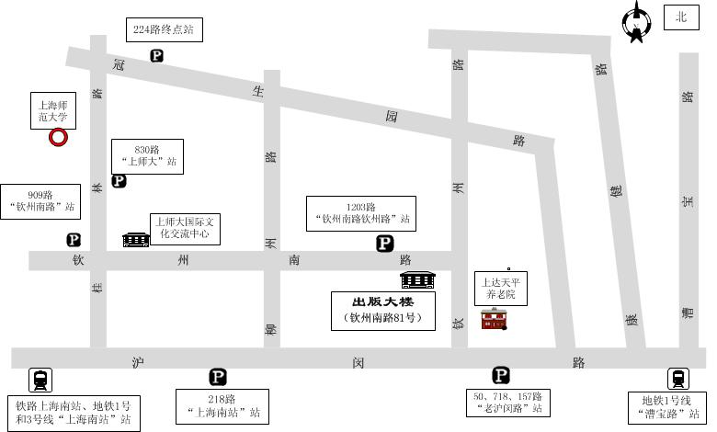

附件3：上海新闻出版教育培训中心 学员培训登记表

培训班名称 |  |  |  |  |  |  |  | 办 班 时 间 |  |  |  |  |  |  |  |  | 电  子  照  片
姓 名 |  |  |  |  |  |  | 出 生 年 月 |  |  |  |  |  |  |  |  |  | 电  子  照  片
身份证号 |  |  |  |  |  |  |  |  |  | 期刊职务 |  |  |  |  |  |  | 电  子  照  片
民 族 |  |  | 性别 |  |  | 籍 贯 |  |  |  |  |  | 政治面貌 |  |  |  |  | 电  子  照  片
文化程度 |  |  | 职称 |  |  |  |  |  | 参加工作时间 |  |  |  |  |  |  |  | 电  子  照  片
期刊名 |  |  |  |  |  |  |  |  | 电 话
单位地址 |  |  |  |  |  |  |  |  | 邮 编
电子邮箱 |  |  |  |  |  |  |  |  | 手机 |  |  |  |  |  |  | 传真
现 岗 位 任 职 时 间
名
片
粘
贴

备  注 | 培训开班当日请携带此表（填妥）打印版

